सांस्कृतिक विभाग २०२०-२१
२०२०-२१ या वर्षात कोव्हीड महामारीने अखंड जगाला विळखा घातलेला असताना या संकटाला सामोरे जात शैक्षणिक व्यवहार आभासी पद्धतीने /ऑनलाईन प्रणालीद्वारे सुरू राहिले. महाविद्यालयातील विद्यार्थी विकास विभाग आणि सांस्कृतिक समिती यांचे वार्षिक कार्यक्रमही यापद्धतीने कार्यान्वित झाले.
रविवार दि. ३ जानेवारी २०२१ रोजी सांस्कृतिक विभागाची प्रथम वर्ष कला व वाणिज्य शाखेत प्रवेश घेतलेल्या विद्यार्थ्यांना सांस्कृतिक विभागाची ओळख करुन देण्यासाठी ऑनलाइन पद्धतीने साधारण सभा घेण्यात आली. प्राचार्य वि. ब. रोकडे सर आणि सर्व विषय शिक्षकांनी विद्यार्थ्यांना मार्गदर्शन केले. यात नव्याने प्रवेशित विद्यार्थ्यांना स्क्रीनवर ‘भिकारी’ ही स्किट दाखवण्यात आली. अभिवाचन कसे करावे याचे प्रात्यक्षिक सारंग हेगिष्टे, इषा खामकर यांनी केले.
महाविद्यालयाचा वार्षिक सांस्कृतिक उत्सव चांगभलं! दि. ९ ,१०,१६ व १७ जानेवारी २०२१ रोजी साजरा केला. दि.९ जानेवारी रोजी संस्थेच्या उपाध्यक्ष आणि बोरीवली गोखले कॉलेजच्या प्राचार्य डॉ. एस. व्ही. संत यांनी कार्यक्रमाचे उद्घाटन केले. ऑनलाईन घेता येतील अशा काव्यवाचन, वक्तृत्व ,गीतगायन, अभिवाचन, एकपात्री अभिनय, शॉर्ट फिल्म मेकिंग, निबंध आणि प्रश्नमंजुषा या स्पर्धांचे आयोजन केले होते. विद्यार्थ्यांचा उत्तम प्रतिसाद लाभला. प्रा.भारती पाटील,प्रा. पूजा गिरी ,प्रा. आभा चिमण, डॉ. दादासाहेब म्हस्के,डॉ. प्रतिभा टेंबे, प्राचार्य वि. ब. रोकडे आदी मान्यवरांनी महाविद्यालयीन प्राध्यापकांसोबत परीक्षक म्हणून कार्य केले आणि विद्यार्थ्यांना मार्गदर्शन केले. डॉ. दादासाहेब म्हस्के यांनी आपल्या पहाडी आवाजात विविध लोकगीतांचे सादरीकरण केले. विद्यार्थ्यांनी प्रथमच शॉर्ट फिल्म्स तयार केल्या. विविध स्पर्धांच्या निमित्ताने विद्यार्थ्यांना ऑनलाईन सादरीकरण करता आले, हा अनुभव त्यांच्यासाठीही नवा होता. महाविद्यालय बंद असताना या स्पर्धांचे यशस्वी आयोजन करता आले आणि एक आगळावेगळा उत्सव साजरा झाला.
या वर्षी सांस्कृतिक विभागाचे विद्यार्थी प्रतिनिधी म्हणून सारंग शशिकांत हेगिष्टे आणि ऋषीकेश चंद्रकांत अंकुशराव यांनी मौलिक कामगिरी पार पाडली. त्यांच्यासोबत ऋषिकेश अंकुशराव, प्रज्योत हुले, इशा खामकर, कोमल पतियाने यांनी जबाबदारी सांभाळली. करोनाकाळात आपला विभाग सतत कार्यशील राखला. अनेकविध आंतरमहाविद्यालयीन स्पर्धांमध्ये केवळ सहभागी झाले असे नव्हे तर दणदणीत विजय संपादन केला.
दि.२० जुलै २०२० रोजी र.ए. सोसायटीचे “गोगटे जोगळेकर महाविद्यालय, रत्नागिरी” - सांस्कृतिक विभाग व आय. क्यू. ए. सी. आयोजित आंतर महाविद्यालयीन राज्यस्तरीय सांस्कृतिक "मल्हार महोत्सव-२०२०" ( ऑनलाईन सांस्कृतिक महोत्सव ) या स्पर्धेत एकपात्री आणि कथाकथन या स्पर्धेत सहभाग घेतला.
दि. २७ जुलै २०२०रोजी मुंबई विद्यापीठाच्या ५३व्या युवा महोत्सवात "INTER COLLEGIATE MOTIVATIONAL SONG COMPETITION ON ANTI COVID-19" या स्पर्धेत आपल्या महाविद्यालयाने सहभाग घेतला होता. ज्यात "जीतेंगे जीतेंगे हम" हे काव्य संगीतबद्ध केले होते.
दि.१६ ऑगस्ट २०२० रोजी "संकल्प थिएटर आणि कल्चरल अकादमी मुंबई" संस्थेच्या माध्यमातून मराठी लघुकथा लेखन स्पर्धा आयोजित केली होती. ज्यात ऋषिकेश चंद्रकांत अंकुशराव याने लिहिलेली "विकास की आधुनिकीकरण" ही कथा प्राथमिक फेरी पार करत अंतिम फेरीत दाखल झाली.
दि. ६,७,८,९ जानेवारी २०२१ रोजी "एच. आर. कॉलेज ऑफ कॉमर्स एंड इकोनॉमिक्स, चर्चगेट" आयोजित आंतर महाविद्यालायीन महोत्सव "नांदी २०२१"..#nandizaliviral या स्पर्धेत आपण सहभाग घेतला होता. ज्यात ‘मीच तो बिरबल’(Quiz), ‘अशी ही बनवाबनवी’(Story telling), ‘गीतात ते रहस्य’(Idea expansion on lyrics), ‘काव्यरचना’(poem from a story), ‘वर्णन दिग्गजांचे’(Character description), ‘चित्रकथा’(story writing), ‘कल्पकतेचे स्वर व्यंजन’(Hand lettering), ‘रंगशलाका’(Rangoli), ‘रंगवलय’(Bottle penting), ‘लागला छंद मनाला’(Mandala art), ‘मनासारखा मुखवटा’(Mask designing), ‘चमचमीत छायाचित्र’(Food photography), ‘सूर तेच छेडीता’(Instrumental), ‘जाहिर जाहिरात’(Ad film making), ‘वस्त्रफित’(Fashion show), ‘नादखुळा’(Lavani), ‘उभरता सितारा’(Face of naandi), ‘हृदय हे बोलिता’(Gazal) या स्पर्धांमध्ये सहभागी होतो. ज्यात पटकावलेली परितोषिके पुढीलप्रमाणे..
अनुक्र | स्पर्धा : नांदी २०२१ | पारितोषिक | विजेते
१ | Instrumental | तृतीय क्रमांक | सारंग हेगिष्टे, ऋषिकेश अंकुशराव.
२ | BEST ASSI. CONTINGENT LEADER (ACL) |  | ऋषिकेश अंकुशराव.
३ | रांगोळी | द्वितीय क्रमांक | कोमल पतियाने.
४ | CHARACTER DISCRIPTION | द्वितीय क्रमांक | ऋषिकेश अंकुशराव.

दि. २२ ते २५ जानेवारी २०२१ "पोतदार महाविद्यालय, माटुंगा" आयोजित आंतरमहाविद्यालायीन महोत्सव "रुतुरंग २०२१" या स्पर्धेत आपल्या महाविद्यालयाने आयोजित केलेल्या चित्रकला(रंगार्थ), शब्दगोफ(काव्य लेखन), शोध खजिन्याचा(ट्रेजर हंट) आणि CL WAR या स्पर्धांमध्ये सहभाग घेतला होता. ज्यात ऋषिकेश चंद्रकांत अंकुशराव हा CL WAR च्या अंतिम फेरीत दाखल झाला होता.
दि. १८,१९,२० फेब्रुवारी २०२१ रोजी "रामनारायण रुईया स्वायत्त महाविद्यालय,माटुंगा" आयोजित "आरोहन २०२१" या आंतरमहाविद्यालायीन महोत्सवात आपण लावणी, क्लासिकल डान्स, वादयवादन(Instrumental), क्लासिकल सिंगिंग, बॉलीवुड सिंगिंग, एकपात्री, मास्क पेंटिंग, फाइनल डेस्टिनेशन(ट्रेजर हंट), मराठी काव्यरचना, इंग्लिश काव्यरचना, साहित्य रंजन, मर्डर थ्रू अ विंडो आणि ओपन माइक या स्पर्धांमध्ये सहभाग नोंदवला होता. ज्यात एकपात्री या स्पर्धेत सारंग शशिकांत हेगिष्टे, प्रज्योत श्रीकांत हुले; लावणीमध्ये प्रियांका अनंत साबळे; मराठी काव्यरचनेमध्ये ऋषिकेश चंद्रकांत अंकुशराव; वादयवादनमध्ये सारंग शशिकांत हेगिष्टे आणि सागर भागोजी भुवड यांची अंतिम फेरीसाठी निवड झाली. यात ऋषिकेश चंद्रकांत अंकुशराव याला BEST ASSI. CONTINGENT LEADER (ACL) हे परितोषिक पटकावण्यात यश आले.
दि. २०,२१ फेब्रुवारी २०२१ "कीर्ती एम.डुंगरसी महाविद्यालय, दादर" आयोजित "अंतरंग २०२१" या आंतरमहाविद्यालायीन महोत्सवातही आपल्या महाविद्यालयाने सहभाग घेतला होता. यात वक्तृत्व स्पर्धा, रांगोळी, वादयवादन(Instrumental), स्टँड अप कॉमेडी, डूडल पेंटिंग, मास्क पेंटिंग, सोलो डान्स, सोलो सिंगिंग, एकपात्री आणि किंग एंड क्वीन ऑफ अंतरंग या स्पर्धानमध्ये सहभाग दर्शविला होता. यात प्राप्त झालेली पारितोषिके पुढीलप्रमाणे.....

अनुक्र | स्पर्धा : अंतरंग २०२१ | पारितोषिक | विजेते
१ | रांगोळी | प्रथम पारितोषिक | कोमल आनंद पतियाने
२ | मास्क पेंटिंग | द्वितीय पारितोषिक: | प्रज्योत श्रीकांत हुले
३ | सादरीकरण (PERFORMING ARTS) ️स्टैंण्ड अप कॉमेडी | प्रथम पारितोषिक | सारंग शशिकांत हेगिष्टे
 |  | द्वितीय पारितोषिक | प्रज्योत श्रीकांत हुले.️
४ | मिस्टर अंतरंग (MR. ANTARANG)- | . | सारंग शशिकांत हेगिष्टे
५ | BEST ASSI. CONTINGENT LEADER (ACL |  | ऋषिकेश चंद्रकांत अंकुशराव
६ | सर्वप्रथम चषक | प्रथम पारितोषिक | टी. के. टोपे महाविद्यालय

दि.१ ते ७ मार्च २०२१ "संत झेवियर्स महाविद्यालय, फोर्ट" आयोजित "आमोद २०२१ ..उत्साह-उमेद-उत्स्फूर्त.." या आंतरमहाविद्यालायीन स्पर्धेत सहभाग घेतला. यात बहुरूपी(एकपात्री स्पर्धा), ब.न.पुरंदरे वक्तृत्व स्पर्धा, आवाज कोणाचा(solo singing), नाद घुंगरांचा(Lavani), मी जाहीरात टाकली(Ad film making), एका गोष्टीची दुसरी गोष्ट(Story writing), नृत्याभिनय(Solo Classical dance), जोडी तुझी नि माझी(Duet word association medley competition), काव्यांजली(poetry competition), अदला बदली(Duet creative dubbing competition), वादक होणार मी!(solo instrumental), अंधाधुंद(Solo western dance), मंडळाचा मंडाला(Mandala making), नुसती गिरवा गिरवी (Doodle penting), मेक अप तुझा रंग कसा(Make up competition) या स्पर्धांमध्ये सहभाग नोंदवला होता.
यात ‘मी जाहिरात टाकली’(Ad film making) मध्ये तृतीय पारितोषिक प्राप्त झाले. मुकेश अरुण कांबळे, सिद्धेश राजेंद्र पांचाळ, रूतिका संतोष आग्रे, कोमल आनंद पतियाने, इशा राजेंद्र खामकर, मोहित अशोक जगने, सुरज कांबळे यांत सहभागी झाले होते.
दि. २०,२१ मार्च २०२१ रोजी आयोजित "के.सी.महाविद्यालय, चर्चगेट" आंतरमहाविद्यालायीन स्पर्धा "माय मराठी २०२१" या महोत्सवात कॅनव्हासातील मी(3D canvas painting), पाहिले ना मी मला!(Photography), मंडळी मंडाला मांडा(Mandala with a message), सिने काव्य(charoli writing), रससंवाद(Dialogue writing), चार शब्दांची कहाणी(Story writing), स्वर स्वरांगिनी(Solo singing), वाद्य झंकार(Duet instrumental event), नथीचा नखरा(Lavani), ताल से ताल मिला(classical v/s western fusion), एक पात्री अन मनोरंजनाची खात्री(Monoact), कल्पना विस्तार(Improvisation), सैर माझ्या जिल्ह्याची!(Fashion show), अशी ही बनवाबनवी(Make and styling), मीच तो/ती चतुरस्र(my marathi icon) या स्पर्धांमध्ये सहभाग घेतला होता. यात ‘माय मराठी आइकॉन’ मध्ये सारंग शशिकांत हेगिष्टे, प्रियांका अनंत साबळे; स्वर स्वरांगिनी मध्ये आदेश अरुण जाधव यांची अंतिम फेरीत निवड झाली.स्पर्धेत पटकावलेली परितोषिके पुढीलप्रमाणे-

अनुक्र | स्पर्धा माया मराठी २०२१ | पारितोषिक | विजेते
१ | पाहिले ना मी मला (PHOTOGRAPHY | तृतीय क्रमांक | ऋषिकेश चंद्रकांत अंकुशराव.
२ | नृत्यकला विभाग नथिचा नखरा (LAVANI) | द्वितीय क्रमांक- | प्रियांका अनंत साबळे.
३ | ताल से ताल मिला (CLASSICAL V/S WESTERN, FUSION) | तृतीय क्रमांक-- | प्रियांका अनंत साबळे,मोहित अशोक जगने
४ | अशी ही बनवाबनवी (MAKE UP AND STYLING) | तृतीय क्रमांक | इशा राजेंद्र खामकर.
५ | सैर माझ्या जिल्ह्याची (FASHION SHOW) | द्वितीय क्रमांक | -- सिद्धेश राजेंद्र पांचाळ, आदेश अरुण जाधव, ऋषिकेश चंद्रकांत अंकुशराव, इशा राजेंद्र खामकर, रूतिका संतोष आग्रे, सारंग शशिकांत हेगिष्टे
६ | कल्पनाविस्तार (IMPROVISATION) | प्रथम क्रमांक | सारंग शशिकांत हेगिष्टे, ऋषिकेश चंद्रकांत अंकुशराव.
७ | BEST ASSI. CONTINGENT LEADER (ACL) |  | ऋषिकेश चंद्रकांत अंकुशराव

दि. २५ मार्च रोजी "गुरुकुल कॉलेज ऑफ कॉमर्स, घाटकोपर" आयोजित "फ्लेम २०२१.. Within the spirit.." या आंतरमहाविद्यालायीन स्पर्धेत आपल्या महाविद्यालयाने सोलो सिंगिंग, सोलो डान्स, ग्रुप डान्स, इन्स्ट्रूमेंटल(Instrumental), स्ट्रीट प्ले(पथनाटय), मास्क पेंटिंग, चेस, मेहंदी आणि मिस्टर अँड मिस फ्लेम या स्पर्धांमध्ये सहभाग नोंदवला होता. पारितोषिके पुढीलप्रमाणे-
अनुक्र | स्पर्धा फ्लेम २०२१.. Within the spirit | पारितोषिक | विजेते
१ | मास्क पेंटिंग | द्वितीय पारितोषिक | प्रज्योत श्रीकांत हुले
२ | मिस्टर फ्लेम |  | ऋषिकेश चंद्रकांत अंकुशराव
३ | पथनाट्य | द्वितीय परितोषिक | -- प्रज्योत श्रीकांत हुले, ऋषिकेश चंद्रकांत अंकुशराव, मोहित अशोक जगने, आदित्य रामगणेश यादव, सिद्धेश राजेंद्र पांचाळ, सारंग शशिकांत हेगिष्टे
४ | ओव्हरऑल ट्रॉफी | प्रथम पारितोषिक | टी. के. टोपे महाविद्यालय

सन २०२१ मुंबई विद्यापीठाच्या ५३व्या युवा महोत्सवात ऑनलाइन माध्यमातून अनेक स्पर्धांचे आयोजन करण्यात आले. यात आपल्या महाविद्यालयाने इंडियन क्लासिकल व्होकल सोलो, इंडियन लाइट व्होकल सोलो, वेस्टर्न व्होकल सोलो, वक्तृत्व स्पर्धा(मराठी), स्टोरी टेलिंग(मराठी), एकपात्री(मराठी), मिमिक्री, ऑन द स्पॉट पेंटिंग, पोस्टर मेकिंग, कार्टूनिंग या स्पर्धांमध्ये सहभाग घेतला होता .
करोना काळात सतत कार्यरत राहत व आपल्या कलाजाणिवांशी एकनिष्ठ राहत विभागाच्या विद्यार्थ्यांनी अभूतपूर्व यश संपादन केले आहे. महाविद्यालयाच्या सांस्कृतिक विभागाने या कठीण काळातही दिग्गज कलाकार, दिग्दर्शक, नट, लेखक, वादक, नृत्यकार यांची भेट घेत त्यांच्या अमूल्य मार्गदर्शनाखाली या क्षेत्रात आपल्या महाविद्यालयाला नावलौकिक मिळवून दिला. त्यात सन २०२०-२१ च्या यशाने आणखी भर पडली आहे. या यशाचे श्रेय अतीव मेहनत घेणाऱ्या विद्यार्थ्यांचे, त्यांना मार्गदर्शन करणाऱ्या माजी विद्यार्थ्यांचे , अनेक मार्गदर्शक मान्यवरांचे आहे. तसेच ते विद्यार्थ्यांच्या नेहमी पाठीशी खंबीरपणे उभे असणारे आदरणीय प्राचार्य वि. ब.रोकडे सर यांचेही आहे. विभागाच्या सर्व उपक्रमास सांस्कृतिक विभागाचे सहकारी सदस्य प्रा. प्रमोद ढेंगळे , प्रा. ज्ञानेश्वर जांभुळे, डॉ. प्रकाश सावंत , शिक्षकेतर सहकारी आयु. सायली आडीवरेकर, आयु. सुरूपसिंग पाडवी, आयु.अंकुश वंजिवले आदी सर्व शिक्षकेतर सहकारी यांचे सहकार्य लाभते. सर्वांचे मनापासून आभार !

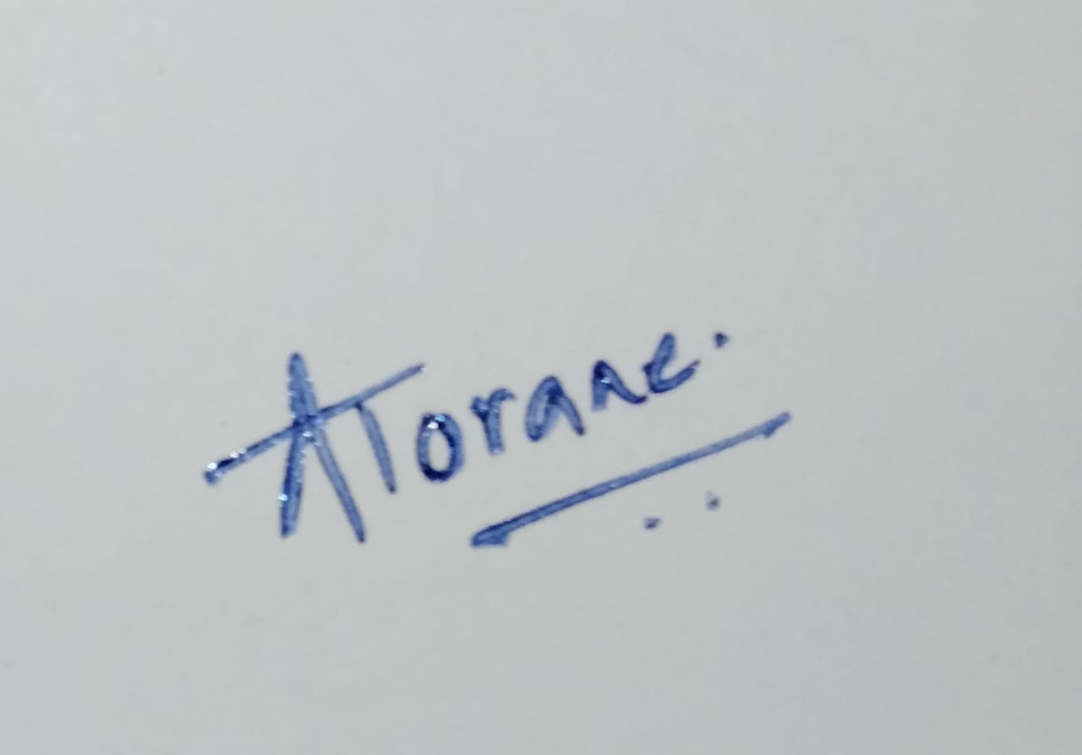
डॉ. अश्विनी तोरणे. (प्रमुख, विद्यार्थी विकास विभाग , सांस्कृतिक विभाग )

